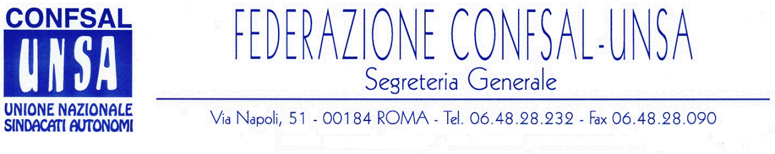
e-mail: unsaconfsal@tin.it sito internet: www.confsal-unsa.it

COMUNICATO N. 139/2008
PROTOCOLLO N 369 DEL 15 LUGLIO ‘08

AI SEGRETARI NAZIONALI DEI COORDINAMENTI NAZIONALI

AI SEGRETARI REGIONALI FEDERAZIONE CONFSAL–UNSA

AI SEGRETARI PROVINCIALI FEDERAZIONE CONFSAL–UNSA

Dal notiziario Confsal 121-08 del 15 luglio ’08:
«RINNOVO CONTRATTI PUBBLICO IMPIEGO – BIENNIO ECONOMICO 2008/2009

Si fa seguito a quanto comunicato con il Notiziario n. 120 di ieri, 14.7.2008, e si rappresenta l’esito del “confronto” fra l’ARAN, delegata dal Governo, e le Confederazioni e le OO.SS. rappresentative nel settore statale del Pubblico Impiego.
Ha aperto i lavori il Presidente dell’ARAN, avv. Massimo Massella Ducci Teri, il quale, su delega del Ministro della Pubblica Amministrazione e Innovazione, ha relazionato sulla situazione normativa e finanziaria, riferendosi alla Legge Finanziaria 2008 e al Decreto Legge n. 112/2008, all’esame del Parlamento per la conversione in legge. Ha sostenuto che le risorse finanziarie destinate dal Governo al rinnovo dei contratti del Pubblico Impiego per il biennio economico 2008/2009 sono state definite esclusivamente sulla base del tasso di inflazione programmata.
La nostra delegazione, composta dai responsabili della Confsal e delle Federazioni aderenti del settore statale del Pubblico Impiego, dopo aver evidenziato negativamente la mancata convocazione delle OO.SS. rappresentative del Pubblico Impiego non rientranti nel settore statale, ha giudicato irricevibile la proposta dell’ARAN con le seguenti forti motivazioni:
- il tasso di inflazione programmata, fissato unilateralmente dal Governo, non può essere considerato alla base della determinazione delle risorse contrattuali;
- la grave mancata considerazione del tasso di inflazione reale ufficiale in Italia ed in Europa, dello scostamento fra tasso di inflazione programmata e tasso di inflazione reale per il biennio 2006/2007 e della quota retributiva relativa all’incremento della produttività;
- i pesanti tagli operati con il Decreto Legge n. 112/2008, con particolare riferimento alla retribuzione accessoria;
- l’inerzia del Governo su prezzi e tariffe e, soprattutto, sulla defiscalizzazione del reddito da lavoro dipendente e da pensione.
La delegazione Confsal, inoltre, ha evidenziato i gravi ritardi del Governo in merito al rinnovo dei contratti per il biennio economico 2006/2007 relativi ai comparti dell’Università, dell’Afam, della Ricerca e della Presidenza del Consiglio dei Ministri e di tutte le aree della Dirigenza.
La Confsal, infine, ha proposto l’apertura di un Tavolo Politico Governo-Sindacati, a Palazzo Chigi, per affrontare le “questioni aperte” dei rinnovi contrattuali nel Pubblico Impiego, dei prezzi e delle tariffe e della defiscalizzazione dei redditi da lavoro dipendente e da pensione.

Le altre OO.SS. hanno valutato negativamente la proposta governativa.
In chiusura dell’incontro il Presidente dell’ARAN ha informato i Sindacati che riferirà al Ministro della Pubblica Amministrazione e Innovazione gli esiti del confronto.
Intanto, oggi, 15/7/2008 alle ore 15.30 si terrà il programmato incontro per un “confronto sul rinnovo” dei contratti 2008/2009 del personale delle aree della dirigenza, con improbabile esito positivo.
Al momento le valutazioni e le conseguenti decisioni della Confsal sono state riportate dal Comunicato stampa di ieri 14/7/2008 (vedi Notiziario n. 120).
Vi terremo informati sugli sviluppi della situazione.

IL T.U. SICUREZZA LAVORO ALLA FACOLTA’ DI GIURISPRUDENZA

Si è tenuto a Roma, il 9 luglio u.s. presso l’Università La Sapienza, il convegno sul “Testo Unico della Salute e Sicurezza nei luoghi di lavoro” organizzato da ADAPT – Fondazione Marco Biagi di Modena.
Il T.U. mira a garantire la partecipazione di aziende, sindacati, datori di lavoro, dirigenti, preposti, consulenti, medici competenti, organi di vigilanza e lavoratori nella gestione partecipata della sicurezza nei luoghi di lavoro attraverso strategie di prevenzione e di valutazione dei rischi.
Il testo prevede controlli sull'effettività ed efficacia delle misure di sicurezza, predisposti da parte degli organi di vigilanza delle Asl, dell'ispezione del lavoro, dei vigili del fuoco, dell'Inail e dell'Inps e delle aziende stesse.
Si tratta di un “codice” unico di 306 articoli e 51 allegati; un provvedimento avanzato e innovativo che in buona misura migliora e unifica la normativa vigente, consentendo, laddove effettivamente applicato significativi miglioramenti delle condizioni di lavoro e di esposizione al rischio lavorativo. (Area Formazione-Lavoro) (Il Segretario Generale, Prof. Marco Paolo Nigi)»

Cordialità e Saluti
IL SEGRETARIO GENERALE
Renato Plaja

